Relatório de CTF

Attacking ICS Plant #1

|  |  |
| --- | --- |
| **Informações do documento** | |
| **Referência** | Attacking ICS Plant #1 – Larissa Gomes |
| **N° Revisão** | 1 |
| **Data de publicação** | 06/10/2025 |
| **Link** | <https://tryhackme.com/room/attackingics1> |

|  |  |  |
| --- | --- | --- |
| **Redação** | Larissa Gomes | Estudante |
| **Revisão** | Nome do revisor | Orientador |
| **Aprovação** | Nome do aprovador | Diretor |

|  |  |  |
| --- | --- | --- |
| **Histórico de revisões** | | |
| **N°** | **Entregas** | **Descrição** |
| **0** | 06/10/2025 | Produção |
| **1** | DD/MM/AAAA | Revisão |
| **2** | DD/MM/AAAA | Aprovação |

|  |  |
| --- | --- |
| **Informações do CTF** | |
| **Nível de Dificuldade** | Fácil |
| **Tipo de acesso** | Gratuito |
| **Conceitos envolvidos** | Sistemas de controle industrial (ICS),  Tecnologia operacional (OT),  Sistemas SCADA,  Protocolo modbus (Modicon / Schneider Electric). |
| **Plataforma** | Tryhackme |
| **Área** | Red |

**Sumário**

Contextualização 4

Desenvolvimento 4

Which is the function used to read holding registers in pymodbus library? 4

Which is the function used to write holding registers in pymodbus library? 4

How many phases can we observe? 5

How many sensors can we observe? 5

How many actuators can we observe? 6

Using the script discovery.py, how many registers can we count? 6

After the plant is started and a bottle is loaded, how many registers are continuously changing their values? 7

Which is the minimum observed value? 7

Which is the maximum observed value? 8

Which registry is holding its value? 8

Which registries are set to 1 while the nozzle is filling a bottle? 9

Which registries are set to 1 while the roller is moving the bottles? 9

Which is the color of the water level sensor? 9

Which is the color of the bottle sensor? 10

If you observe the plant at the very beginning, which is the registry associated with the roller? 10

Based on the previous answer, which is the registry associated with the water level sensor? 10

Which is the registry associated with the nozzle? 11

Conclusão 11

Referências 11

Contextualização

AttackingICS#1 é um CTF da plataforma TryHackMe que tem o intuito de ensinar como descobrir e atacar plantas ICS usando o protocolo modbus (Modicon / Schneider Electric).

Desenvolvimento

Which is the function used to read holding registers in pymodbus library?

Leia o texto de apoio, assim será possível descobrir qual é a função utilizada para ler registradores na biblioteca pymodbus.

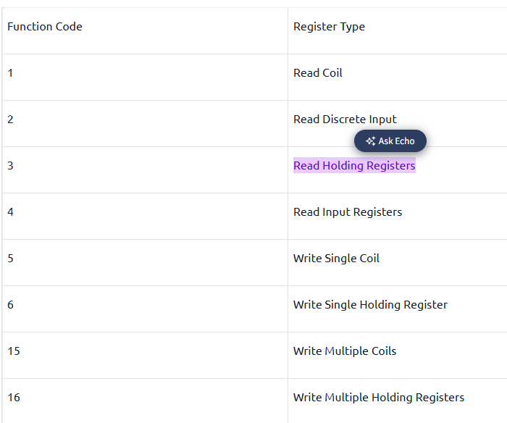

Which is the function used to write holding registers in pymodbus library?

Baixe o arquivo dado no CTF, abra ele e procure aonde no script Python dado foi-se utilizado a função para escrever registradores de retenção.

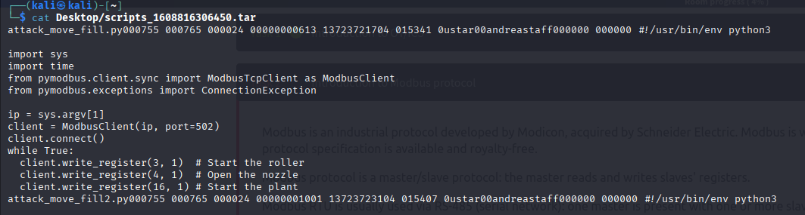

How many phases can we observe?

Procure no script dado pelo CTF e nas informações dadas, com isso é possível encontrar quantas fases são escritas/registradas.

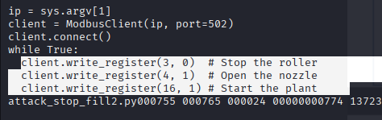

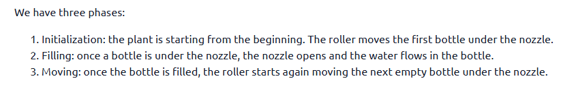

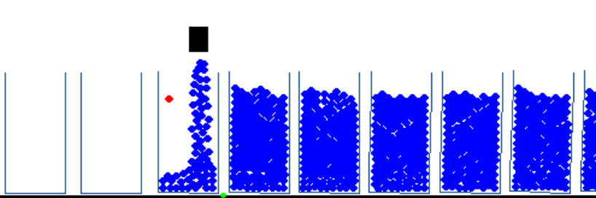

How many sensors can we observe?

Observe o desenvolvimento da planta e com base na definição de sensores dado pelo CTF é possível descobrir dois sensores.

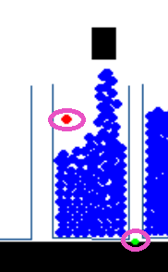

How many actuators can we observe?

Observe o desenvolvimento da planta e com base na definição de atuadores dado pelo CTF é possível descobrir três atuadores

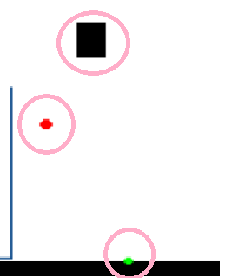

Using the script discovery.py, how many registers can we count?

Com o script baixado, separe-o utilizando o seguinte comando:

**tar -xvf <nome do arquivo>**

Agora com os arquivos python separados, rode o script discover.py utilizando o comando;

**Python3 discover.py <IP>**

Observe o código e o script que está rodando e assim descubra que da para se contar 16 registradores.

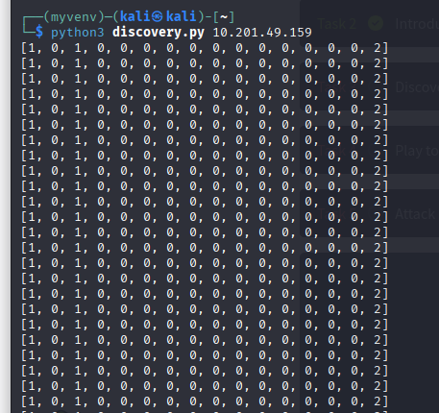

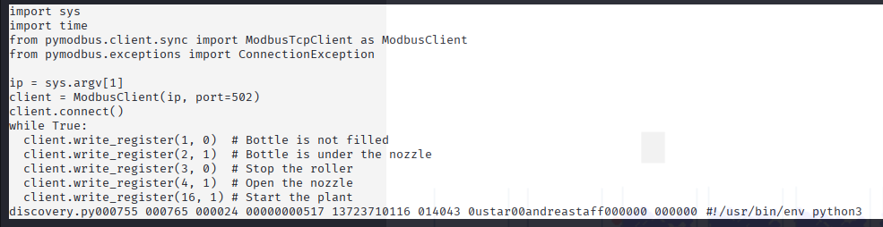

After the plant is started and a bottle is loaded, how many registers are continuously changing their values?

Observe o código e o script que está rodando, assim é possível descobrir que quatro registros estão continuamente alterando seus valores.

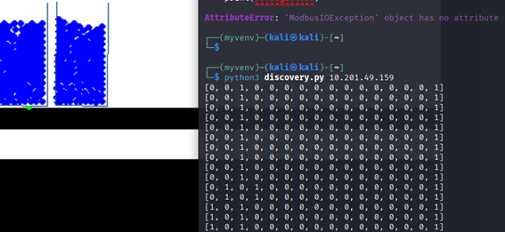

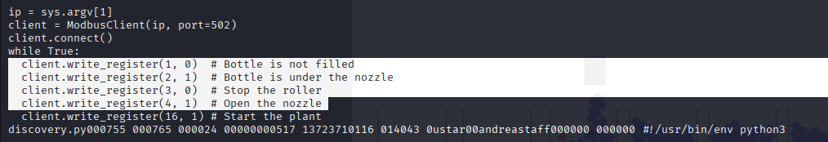

Which is the minimum observed value?

Observe o script que está rodando assim é possível descobrir o valor mínimo observado, sendo ele “0”.

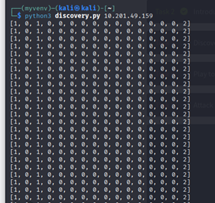

Which is the maximum observed value?

Observe o script que está rodando assim é possível descobrir o valor mínimo observado, sendo ele “1”.



Which registry is holding its value?

Observe o script que está rodando assim é possível descobrir qual é o registro que está mantendo o seu valor inicial.



Which registries are set to 1 while the nozzle is filling a bottle?

Observe a planta e o script simultaneamente, assim será possível identificar quais registros são definidos como 1 quando o bico está enchendo a garrafa.

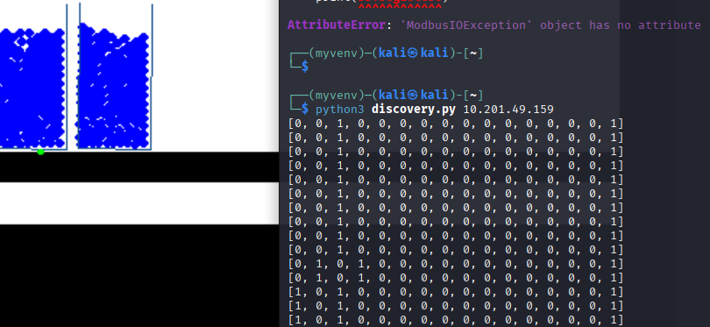

Which registries are set to 1 while the roller is moving the bottles?

Observe a planta e o script simultaneamente, assim será possível identificar quais registros são definidos como 1 quando o rolo está movendo as garrafas.

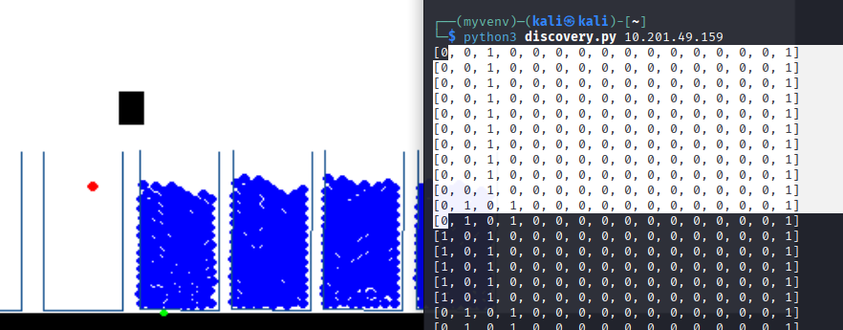

Which is the color of the water level sensor?

Observe a planta e veja qual é a cor do sensor de nível de água.

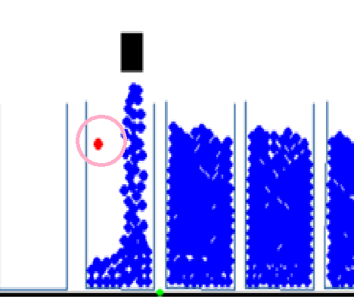

Which is the color of the bottle sensor?

Observe a planta e veja qual é a cor do sensor da garrafa.

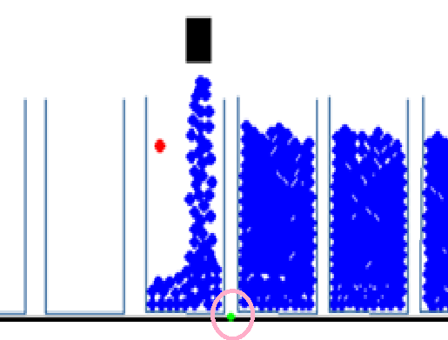

If you observe the plant at the very beginning, which is the registry associated with the roller?

Observe a planta e o script simultaneamente, assim será possível identificar qual registro é associado ao rolo.



Based on the previous answer, which is the registry associated with the water level sensor?

Observe a planta e o script simultaneamente, assim será possível identificar qual registro é associado ao nível de água.



Which is the registry associated with the nozzle?

Usando o comando:

**Python3 set_registery.py <IP> <registro> <0/1(1 = ligado, 0 = desligado)>**

É possível ir alterando os valores dos registros, assim é possível descobrir qual registro é associado ao bico.

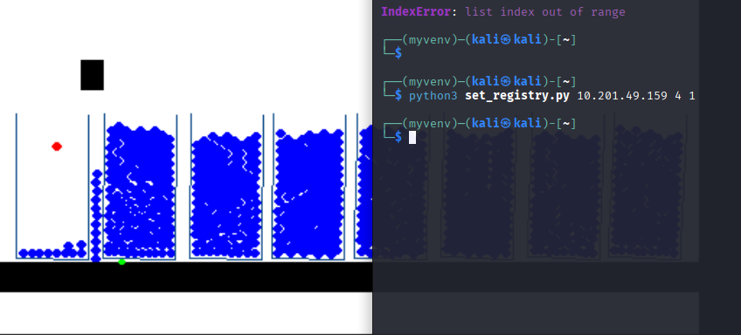

Conclusão

O desafio de " Attacking ICS Plant #1 “da plataforma TryHackMe foi uma excelente oportunidade para praticar e aprender sobre OT/ICS. O documento detalha as etapas seguidas para a resolução do CTF, que abordou conceitos como sistemas de controle industrial (ICS), tecnologia operacional (OT), sistemas SCADA e protocolo modbus (Modicon / Schneider Electric).

Referências

<https://www.csimn.com/CSI_pages/Modbus101.html>

<https://chatgpt.com/> - Utilizado para dúvidas e estudo.